Booking TEL +39 06 45 55 40 85
info@evasionicral.com - www.evasionicral.com
LEVI: LAPPONIA FINLANDESE
Aurora boreale, fattoria huski e snow village
Partenze Garantite 2022
27 Gennaio – 03 e 17 Febbraio – 03 e 17 Marzo
4 NOTTI – 5 GIORNI
Minimo 2 partecipanti
QUOTA DI PARTECIPAZIONE € 1.065,00 per persona
Benvenuti a Levi, il più grande complesso sciistico in Finlandia, situato circa cento chilometri a nord
del Circolo Polare Artico. Cogliete questa occasione per apprezzare la natura unica ed i suoi
paesaggi sorprendenti. La Lapponia è il posto ideale per rilassarvi, ed allo stesso tempo per vivere
avventure uniche come la motoslitta, le escursioni con le renne o con gli husky. Un soggiorno in
Lapponia sarà un ricordo indelebile!!
INCLUSO NEL PREZZO:
- Hotel
4 pernottamenti negli hotel elencati Giorno 1, 2, 3 & 4
Accesso alla sauna dell’Hotel
- Volo
Volo aereo di linea incluso bagaglio 20 kg
- Pasti
3 colazioni a buffet in hotel Giorno 2, 3, 4 & 5
1 pranzo leggero presso lo Snow Village Giorno 2
- Tour Escort
Assistente multilingue (Italiano incluso) Giorno 1 – Giorno 4
- Trasferimenti
Trasferimento Levi – Snow Village – Levi Giorno 2
Trasferimento da e per Husky Safari Giorno 3
- Attività / Ingressi
Visita Snow Village Giorno 2
Levi Express-gondola ride Giorno 2
Visita Samiland Exhibition Giorno 2
Visita alla Fattoria Husky Giorno 3
Husky Tour 3 km Giorno 3

NON INCLUSO NEL PREZZO:
- Tasse aeroportuali € 170,00 da riconfermare al momento della prenotazione
- Assicurazione annullamento
- Trasferimenti aeroportuali
- Supplemento Singola € 320,00
- Pasti e bevande non menzionate
- Facchinaggio, mance e spese personali
- Attività opzionali

SUPPLEMENTI ATTIVITÀ OPZIONALI:
- Trasferimento aeroportuali in taxi* 70€ per Transfer, max 3 pax per transfer
- Ingresso Levi SPA Water World 23€ pp Day 3 or 3
- Aurora Safari in motoslitta 3 ore incl. trasferimenti
(inizio 19:00 Dec-Feb e 20:00 in Marzo) 140€ pp Day 2 or 3
- Safari in motoslitta nella Natura Selvaggia 2 ore (Inizio Sabato alle 10:30 o Domenica alle
15:00) 99€ pp Day 4
Note: I trasferimento aeroportuali possono essere in condivisione con altri clienti dello stesso tour
PROGRAMMA:
GIORNO 1
ARRIVO IN LAPPONIA Benvenuti in Finlandia!
Arrivo in aeroporto (Kittila) e trasferimento libero a Levi
(disponibile su supplemento).
Incontro con l ́assistente alla reception dell ́hotel (entro le ore 21:00).
La Sauna dell ́hotel è a vostra disposizione ogni sera dalle 17:00 alle
21:00
Pernottamento presso Break Sokos Hotel Levi o similare (B)

GIORNO 2
LAINIO SNOW VILLAGE & SAMILAND
Colazione a buffet in hotel.
In mattinata trasferimento in bus a Lainio per visitare lo Snow Village.
Visiteremo l ́hotel di ghiaccio, il bar di ghiaccio così come le sculture
in ghiaccio. Durante la visita sarà offerto un pranzo leggero a base di
zuppa in ristorante.
Nel primo pomeriggio faremo un giro sul Levi Express Cabin Lift.
Se il tempo lo permette, avrete la possibilità di osservare il
villaggio Sirkka e la zona dei laghi Lapponi. Raggiunta la cima
visiteremo il Samiland, museo che presenta la cultura e la storia
dell ́unico popolo indigeno dell ́Unione Europea dei nostri giorni:
i Sami.
Pernottamento presso Break Sokos Hotel Levi o similare

GIORNO 3
HUSKY SAFARI & VISITA ALLLA FATTORIA
Colazione a buffet in hotel.
In mattinata trasferimento alla fattoria husky. Vi saranno date le
istruzioni di guida e di sicurezza per la slitta trainata da husky,
prima di iniziare la vostra escursione di 3 km. Il programma
include bevanda calda, biscotti locali e la visita della fattoria
Pomeriggio a disposizione per attività opzionali, controllate la
nostra lista opzioni.
Pernottamento presso Break Sokos Hotel Levi o similare

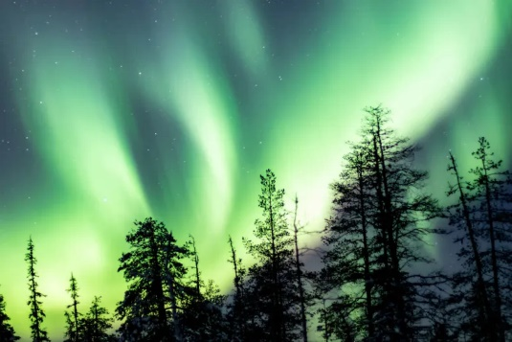
GIORNO 4
LEVI
Colazione a buffet in hotel.
Giornate libere per le varie attività (richiedici il listino)
Pernottamento presso Break Sokos Hotel Levi o similare

GIORNO 5
PARTENZA
Colazione a buffet in hotel.
Trasferimento libero in aeroporto (disposizione su supplemento).
Fine dei nostri serviz

